Week 9 note

* Android cung cấp các phương thức khác nhau để lưu trữ dữ liệu, tùy thuộc vào nhu cầu và mục đích của lập trình viên, ví dụ: lưu trữ các cài đặt, hay là ảnh, hoặc là dữ liệu cần sự bảo mật, …
* Android cung cấp cơ chế để truy cập dữ liệu private : là ContentProvider, cho phép đọc/ghi dữ liệu trong một ứng dụng hoặc trong các thư mục mà được cho phép bởi Android

## Các giải pháp lưu trữ dữ liệu

### Shared preferences

* Lưu những dữ liệu dung lượng nhỏ, lâu dài như cài đặt hay trạng thái người dùng
* Tương tác với shared preferences như một dictionary: dữ liệu được định danh bằng các key kiểu string: data chứa các dữ liệu nguyên thủy như Boolean, int, float, long, …
* Được lưu trong tệp XML trên thiết bị có đường dẫn : /data/data/<app_package_name>/shared_prefs
* Bị xóa khi ứng dụng xóa
* Các cách lẩy preferences:

+ getSharedPreferences: cho phép truyền vào tên, sử dụng khi có nhiều tệp preferences xác định bở tên

+ getPreferences: sử dụng khi chỉ có 1 tệp preferences

* Các phương thức đọc tệp preferences:

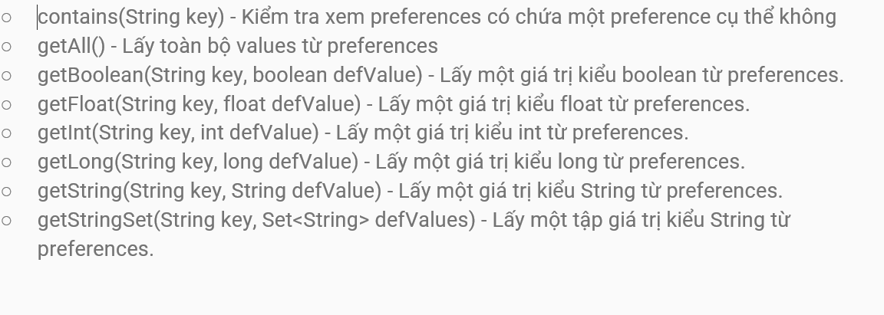

### Android file system:

* Dùng để lưu các tệp tạm thời hoặc lưu trữ dữ liệu (CSV, JSON, …)

### Bộ nhớ trong

* Lưu các tệp tin vào trong bộ nhớ của thiết bị
* Các tệp tin này thường sẽ private, nghĩa là chỉ có ứng dụng của mình mới có thể truy cập chúng
* Sẽ bị xóa khi ứng dụng bị xóa
* Sử dụng FileInputStream để mở một tệp tin cho việc đọc
* Sử dụng FileOutputStream để mở một tệp tin cho việc ghi

+ MODE_PRIVATE: chế độ mặc định, tạo các tệp tin private chỉ có ứng dụng bạn có thể truy cập. Sẽ xóa hết file

+ MODE_APPEND: mở file sẵn có và tiếp tục ghi vào nó

### Bộ nhớ ngoài

* Là các thiết bị lưu trữ có thể tháo bỏ (vd thẻ nhớ) hoặc các thiết bị lưu trữ cố định
* Các tệp tin ở bộ nhớ ngoài world-readable: có thể sửa đổi bởi các yếu tố bên ngoài như máy tính đang kết nối với điện thoại hay các ứng dụng kahsc
* Yêu cầu quyền truy cập hệ thống READ_EXTERNAL_STORAGE hoặc WRITE_EXTERNAL_STORAGE
* Kiểm tra tính khả dụng của bộ nhớ ngoài sử dụng getExternalStorageState
* Tệp tin công khai: luôn sẵn sang được sử dụng bởi các ứng dụng khác
* Sử dụng getExternalStoragePublicDirectory(string type) để nhận thư mục các tệp tin lưu trữ công khai
* Tệp tin private: vẫn có thể được truy cập bởi chỉ riêng ứng dụng của bạn
* SQLite
* Lưu trữ các danh sách sản phẩm, thông tin người dùng hoặc lịch sử truy cập => những thứ gì có thể hệ thống hóa/cấu trúc được thành bảng các trường/cột
* Android hỗ trợ sẵn SQLite
* Lớp Contract chỉ định rõ khung của lược đồ dữ liệu theo cách có hệ thống và tài liệu hóa

+ Tạo định nghĩa lớp có tính tổng hóa cho cả cơ sở dữ liệu

+ Tạo inner class cho mỗi bảng liệt kê

### Network

* Lưu các dữ liệu trên mạng/mây
* Tương tác sử dụng lớp .net của Java/Android